Ngày soạn:…/…/…
Ngày dạy:…/…/…

ÔN TẬP VÀ ĐÁNH GIÁ CHỦ ĐỀ TRÁI ĐẤT VÀ BẦU TRỜI
(2 tiết)
I. MỤC TIÊU
1. Mức độ, yêu cầu cần đạt
- Hệ thống được những kiến thức đã học về Chủ đề Trái đất và bầu trời.
2. Năng lực
- Năng lực chung:
- Năng lực giao tiếp, hợp tác: Trao đổi, thảo luận để thực hiện các nhiệm vụ học tập.
- Năng lực giải quyết vấn đề và sáng tạo: Sử dụng các kiến thức đã học ứng dụng vào thực tế, tìm tòi, phát hiện giải quyết các nhiệm vụ trong cuộc sống.
- Năng lực riêng:
- Trình bày được tên các mùa, đặc điểm của từng mùa và trang phục phù hợp.
- Hiểu được tại sao phải lựa chọn trang phục phù hợp với mỗi mùa, đặc biệt là thời điểm giao mùa.
3. Phẩm chất
- Hình thành thói quen nghe thời tiết để sử dụng trang phục phù hợp.
- Có ý thức quan tâm, tìm hiều hiện tượng thiên tai.
II. PHƯƠNG PHÁP VÀ THIẾT BỊ DẠY HỌC
1. Phương pháp dạy học
- Vấn đáp, động não, trực quan, hoạt động nhóm, đóng vai, giải quyết vấn đề, lắng nghe tích cực.
2. Thiết bị dạy học
a. Đối với giáo viên
- Giáo án.
- Các hình trong SGK.
b. Đối với học sinh
- SGK.
- Vở bài tập Tự nhiên và xã hội 2.
III. CÁC HOẠT ĐỘNG DẬY HỌC
HOẠT ĐỘNG CỦA GIÁO VIÊN | HOẠT ĐỘNG CỦA HỌC SINH
TIẾT 1
I. HOẠT ĐỘNG KHỞI ĐỘNG  a. Mục tiêu: Tạo tâm thế hứng thú cho học sinh và từng bước làm quen bài học.  b. Cách thức tiến hành:  - GV giới trực tiếp vào bài Ôn tập và đánh giá Chủ đề Trái đất và bầu trời (Tiết 1).  II. HOẠT ĐỘNG HÌNH THÀNH KIẾN THỨC  Hoạt động1: Giới thiệu về các mùa và một số hiện tượng thiên tai  a. Mục tiêu: Hệ thống lại những kiến thức đã học về các mùa và cách lựa chọn trang phục phù hợp theo mùa.  b. Cách tiến hành:  Bước 1: Làm việc theo nhóm  - GV chia HS thành 6 nhóm: Nhóm chẵn làm tổng kết phần các mùa trong năm, nhóm lẻ làm phần các hiện tượng thiên tai.  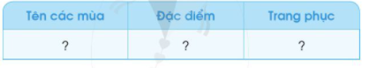  - GV yêu cầu mỗi nhóm thực hiện theo mẫu bảng và sơ đồ gợi ý ở trang 125 SGK.  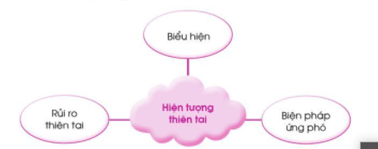  Bước 2: Làm việc cả lớp  - GV mời HS mỗi nhóm cử đại diện lên trình bày, HS nhóm khác nhận xét.  - GV chọn hai kết quả tốt nhất của hai nhóm để tổng kết về các mùa và những hiện tượng thiên tai.  Hoạt động 2: Đóng vai xử li tình huống  a. Mục tiêu: Thực hành, vận dụng kiến thức về việc nên làm và không nên làm nhằm ứng phó, giảm nhẹ rủi ro thiên tai vào xử lí tình huống.  b. Cách tiến hành:  Bước 1: Làm việc nhóm  - GV giao nhiệm vụ cho HS:  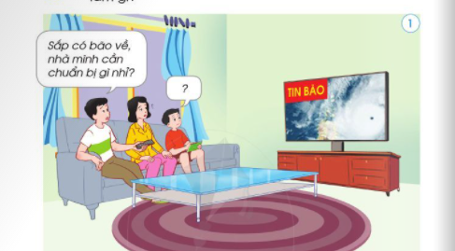  + Nhóm lẻ: Từng cá nhân đọc tình huống 1 ở trang 126 SGK, nhóm thảo luận tìm cách xử lí tình huống và đóng vai thể hiện cách xử lí của nhóm.  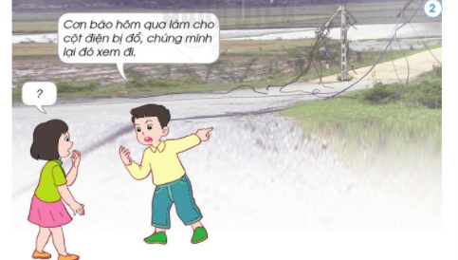  + Nhóm chẵn: Từng cá nhân đọc tình huống 2 ở trang 126 SGK, nhóm thảo luận tìm cách xử lí tình huống và đóng vai thể hiện cách xử lí của nhóm.  Bước 2: Làm việc cả lớp  - GV mời đại diện nhóm lẻ và nhóm chẵn lên bảng đóng vai thể hiện cách xử lí tình huống.  - HS khác/GV nhận xét, hoàn thiện cách xử lí tình huống của từng nhóm. |  | - HS chia theo nhóm chẵn, lẻ.  - HS thảo luận nhóm và điền câu trả lời theo yêu cầu.  - HS trình bày:  + Nhóm chẵn:  Tên mùa Đặc điểm Trang phục  Xuân Se lạnh, mưa phùn Áo len, áo khoác, áp gió  Hè Nóng, nắng, có mưa rào Áo cộc, quần cộc, áo chống nắng, ô, mũ, kính râm  Thu Mát mẻ, se lạnh Áo khoác mỏng, áo dài tay  Đông Giá lạnh Áo dày, áo khoác to, áo len, khăn len, tất  + Nhóm lẻ: Lũ lụt  - Biểu hiện: nước nhiều, gây ngập lụt  - Rủi ro thiên tai: sập nhà, đuối nước nguy hiểm đến tính mạng  - Cách ứng phó: Đắp đê phòng lũ.  - HS lắng nghe, thảo luận nhóm, thực hiện nhiệm vụ.  - HS trình bày:  + Nhóm lẻ: Em sẽ nói mẹ chuẩn bị lương thực và cùng bố kiểm tra lại nhà của xem chắc chắn chưa và cắt tỉa các cành cây lớn gần nhà.  + Nhóm chẵn: Em sẽ khuyên bạn không nên lại đó xem vì như vậy có thể sẽ bị điện giật, rất nguy hiểm đến tính mạng.

